Православные праздники.
ПАСХА.

Конспект урока

Модуль «Основы православной культуры»

Тема урока: Пасха.

Цель урока:- сформировать понимание что такое – Пасха.
-развить интерес к традициям и обычаям празднования Пасхи
- воспитать уважительное отношение к русской культуре.

Задачи урока: -познакомить учащихся с историей празднования Светлого Христова Воскресенья

- познакомить с пасхальными традициями , обычаями , играми.

Тип урока: комбинированный

Оборудование: компьютер, проектор, цветные карандаши, фломастеры.

- Организационный момент.
-Здравствуйте, ребята. Сегодня у нас с вами урок не простой. Сегодня мы с вами продолжим путешествовать по страницам Нового завета и узнаем историю одного из самых любимых и светлых праздников православных христиан.
А о каком, вы должны догадаться сами. (Слайд 3)

Старинный медный колокол
На башне вековой,
Обросшей мохом мрачным
И тощею травой,
Гудит, поднявши благовест
До радости небес,
Весенних, светлых, праздничных,
Поет: «Христос Воскрес!»

И птички острокрылые
Над башней вековой
Порхают и купаются
Летучею гурьбой,
И каждая в ответ на то
В день праздничных чудес
Звенит свое приветствие:
«Воистину Воскрес!»

- Итак, кто даст ответ на вопрос « Как этот праздник называется?» ( ответы детей)

- Верно – это Пасха. (Слайд 4)
- А как по другому мы называем этот праздник? ( ответы детей)
- Верно – Светлое Христово Воскресение.

2.Подготовка к новой теме.

- Ребята, а что вы знаете о празднике Пасхи? (возможные ответы детей)

3. Работа над новой темой.

- Все вы знаете, что Иисус Христос в возрасте 33 лет принял мученическую смерть через распятие ради спасения всего человечества. И вы верно сказали, что жизнь Христа не закончилась Его смертью. После распятия Христос вернулся к жизни!
- Ребята, а кто из вас знает как Христос вернулся к жизни? (ответы детей)
- Верно. Иисус Христос ВОСКРЕС.
- А как же произошло Воскресение Христово – послушайте.
Слово «Пасха» еврейское. Пасхой называют древний праздник, посвященный исходу израильтян из Египта. А что это за событие Ветхозаветной истории, вы узнаете, послушав мой рассказ. (Слайд 5)

Исход израильтян из Египта.
Евреи поселились в Египте, как в стране с высокоразвитой культурой и выгодным положением. Но со сменой фараона отношение египтян к пришельцам меняется, израильтяне попадают в рабство. При фараоне Рамсесе II в начале XIII века до н.э. была затеяна огромная программа строительства. Евреев оторвали от животноводства и отправили работать на стройках и на полях. Согласно традиционной точке зрения, египетское рабство продолжалось 210 лет. Не следует путать с общим сроком пребывания в Египте, который составил 430 лет. Условия жизни израильтян в годы, предшествующие Исходу, стали крайне тяжёлыми. Когда фараон увидел, что принятые им меры не в состоянии задержать рост численности народа, им было издано повеление убивать родившихся еврейских мальчиков. В это время родился будущий вождь и освободитель еврейского народа Моисей. Моисей был чудом спасён от гибели и младенцем попал в руки дочери фараона Батьи. Так он был воспитан при царском дворе в качестве приёмного внука фараона, но не забыл своего еврейского происхождения.
В зрелом возрасте Моисей, опасаясь наказания за убийство египетского надсмотрщика, бежал из Египта на гористый, малодоступный Синайский полуостров, в Мидьян, где после 40 лет пастушеской жизни он получил от Бога повеление вернуться в Египет и, забрав оттуда свой народ, поставить их на служение Богу.
Вернувшись в Египет уже в качестве посланника и пророка Божьего, Моисей потребовал от фараона отпустить его народ, демонстрируя для доказательства божественности требования чудеса - т.н. десять казней египетских: каждое "чудо" сопровождалось страшными бедствиями для египтян, ведь в ответ на эти требования фараон еще более отягощает работы израильтян. В честь последнего из этих чудес получил своё название еврейский праздник Песах (от פסח — миновал): ангел смерти казнил всех египетских первенцев и «миновал» дома евреев, которые были отмечены кровью жертвенного агнца.
Спасение еврейских первенцев ознаменовало начало Исхода - евреи покидают Египет.
Моисей беспрекословно выполняет повеления Бога и осуществляет Божественный план освобождения народа, с которым Бог заключает завет. Фараон, однако, вскоре начинает жалеть, что отпустил евреев, и выходит в погоню за ними, через неделю его армия настигла их у Чермного, или Красного, моря, где воды моря расступились перед израильтянами и сомкнулись над войском фараона.

- С помощью кого Моисей нашел силы и сумел вывести народ израильский из Египта? (ответы детей)
- Верно. С Божьей помощью.

В христианской церкви слово «Пасха» получило особый смысл и стало обозначать «перехождение от смерти к жизни». Праздник Пасхи связан с событиями Воскресения Христова. На третий день после погребения Христа ранним утром в воскресенье Мария, Саломия, Мария Магдалина и Иоанн – ученик Христа пошли ко гробу, чтобы принести благовония, предназначенные для тела Иисуса. Подойдя, они увидели, что большой камень, заграждавший вход в гроб, отвален, гроб пуст, а на камне сидит Ангел. Женщины очень испугались. Ангел же сказал: «Не бойтесь, я знаю, что вы ищете: Иисуса распятого. Его нет здесь. Он воскрес, как сказал». Со страхом и радостью поспешили женщины возвестить всех об увиденном.
(Слайд 6)

На Руси праздник Пасхи празднуется с Х века. (Слайд 7)

- Ребята, а как вы думаете, что означает слово «Воскресение»? (ответы детей)
- А слово «Пасха»? (ответы детей)
- А слово «Иисус»? (возможные ответы детей)

- Давайте узнаем правильный ответ. (Слайд 8)
- Воскресение - день возобновления жизни;
- Пасха - «переход», «избавление», «освобождение»;
- Иисус - «Бог спасает», «Спаситель»

В день Светлого Христова Воскресения вспоминаю возвращение Иисуса Христа к жизни, который своей смертью искупил людские грехи и воскреснув, избавил людей от власти смерти.
Пасха празднуется весной. Дата меняется каждый год. Ее определяет порядок природных явлений: полнолуния и весеннего равноденствия. Как правило - это первое воскресенье после первого весеннего полнолуния.

- А кто может сказать, что же еще предшествует празднику Пасхи? (возможные ответы детей)

- За семь недель до праздника Воскресения Христова православные христиане вступают в пору Великого поста.

-А что такое пост? (ответы детей) (Слайд 9)
- Пост- это особое время в жизни верующих. Пост означает перемены в образе жизни. Человек в это время старается больше молиться, чаще ходить в храм, воздерживаться от некоторых видов еды и развлечений.
Соблюдая Пост и вспоминая святых и события, предшествующие Пасхе, христиане как бы поднимаются вверх по лестнице, приближаются к Богу, уподобляют свою душу и жизнь Божественному образу.

- За неделю перед праздником верующие вспоминают события последних дней жизни Христа. Его смерти и Воскресения. (Слайд 10)
Эта неделя называется Страстной. Это время особого строгого поста, молитв и посещения храмов. Страстная неделя (седмица) продолжается до Великой субботы. В Великую субботы прихожане идут в церковь на службу для освещения пасхальных куличей, пасхи и яиц. Люди идут в храм, чтобы встретить самый Великий праздник – праздник Воскресения Христова.
Великая Пасхальная служба начинается в ночь с субботы на воскресенье (Слайд 11).
Она звучит как гимн Светлому празднику. Многократно звучат слова «Христос Воскресе!» - «Воистину Воскресе!» Свершается Крестный ход вокруг церкви. (Слайд 12)
Крестный ход, совершаемый в пасхальную ночь - это шествие церкви навстречу воскресшему Спасителю. Верующие идут в ночи как мироносицы, которые первыми узнали о Воскресении Христа.

Пасха – это семейный праздник. В этот день вся семья собиралась за большим праздничным столом и после длительного поста наслаждаются главными Пасхальными угощениями – Пасхальным куличом и крашенными яйцами. Звучат молитвы, зажигаются свечи. (Слайд 13)
После долгого строгого поста пасхальный стол не имел запретов. Как правило, в этот день не ходили по гостям, а предпочитали находиться в кругу семьи.

А вот следующая за Пасхой неделя называется Светлой. В эту неделю звонят в колокола, проходят торжественные богослужения с песнопениями, ходят друг к другу в гости, а так же, в большей степени, занимаются благотворительностью. На Пасху так же разрешается всем желающим звонить в колокола. А в наше время устраивают Пасхальные фестивали колокольного звона. (Слайд 14)

- Ребята, а кто мне скажет, что является символом праздника Христова Воскресения? (ответы детей)
- Верно. У Пасхи есть свои символы: кулич, пасха, яйцо.
Кулич – «праздничный» вид хлеба, который выпекается в особых случаях.
Печется он в память о том, что Иисус Христос, приходя к ученикам после Воскресения, Сам вкушал с ними пищу, апостолы во время трапезы не садились на среднее место за столом, оставляя пред ним часть хлеба они верили, что сам Господь невидимо присутствует среди них.
(Слайд 15)
Пасха - символизирует на праздничном столе ветхозаветного пасхального агнца. (Слайд 15)
- Отгадайте загадку: Красное катается – всему миру чудо оповещает.
- Правильно – пасхальное яйцо.
- Почему же именно яйцо?
- Яйцо – символ жизни, ее возрождения. Как из яйца возникает новая жизнь, так мир заново родился через Воскресение Христово. (Слайд 15)
- Кто знает, почему яйца на Пасху красят чаще всего в красный цвет? (возможные ответы детей)

- Ребята, традиция красить яйца на Пасху в красный цвет – не случайна. Все имеет свое символичное значение. Красный цвет – цвет крови, пролитой на Голгофе, но и одновременно цвет радости, и выбран он не случайно. По древнему преданию, святая равноапостольная Мария Магдалина отправилась с радостной вестью о Воскресении Христа в Рим к императору Тиберию. Она преподнесла ему яйцо и воскликнула: «Христос воскресе!» На что Тиберий ответил: «Не может человек воскреснуть, как не может это белое яйцо стать красным». И тут же яйцо покраснело!.. Императору больше ничего не оставалось, как ответить: «Воистину Воскресе». Так Господь через чудо вразумил неверующего императора. (Слайд 16)

С тех пор на Светлый праздник Воскресения Христова и принято приветствовать друг друга со словами: «Христос Воскресе!», а в следует говорить «Воистину Воскресе!» - и расцеловаться в знак всепрощения и любви к ближнему. Верующие обмениваются пасхальными яйцами. Это действие называется – христосоваться. Ничего подобного в других странах нет. (Слайд 17)
Детвора и молодежь водили хороводы, распевали праздничные песенки, устраивали веселые гуляния. (Слайд 18)
Еще одно знаковое событие происходит накануне Светлого Христова Воскресения – схождение Благодатного Огня.
Ежегодно накануне Пасхи на каменной плите Гроба Господня возгорается Благодатный огонь, символизирующий Свет Божий. Частицы этого огня паломники потом доставляют в особых лампадах в разные страны и города. (Слайд 19)

4. Творческая работа учащихся.

- А в завершении нашего с вами разговора, я хочу предложить вам всем классом изготовить большую праздничную корзину с крашенными пасхальными яйцами. Каждому из вас я раздам раскраску пасхального яйца, вы её раскрасите и мы сложим эти яйца в одну корзину.
( раздаточный материал для самостоятельной работы) (Слайд 20)
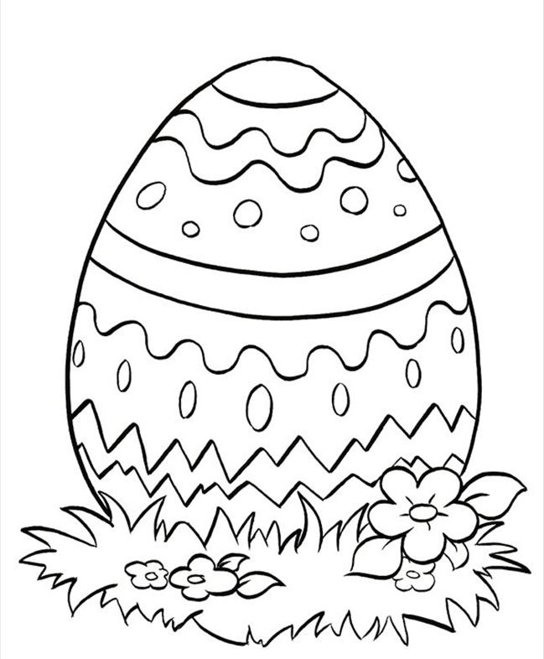
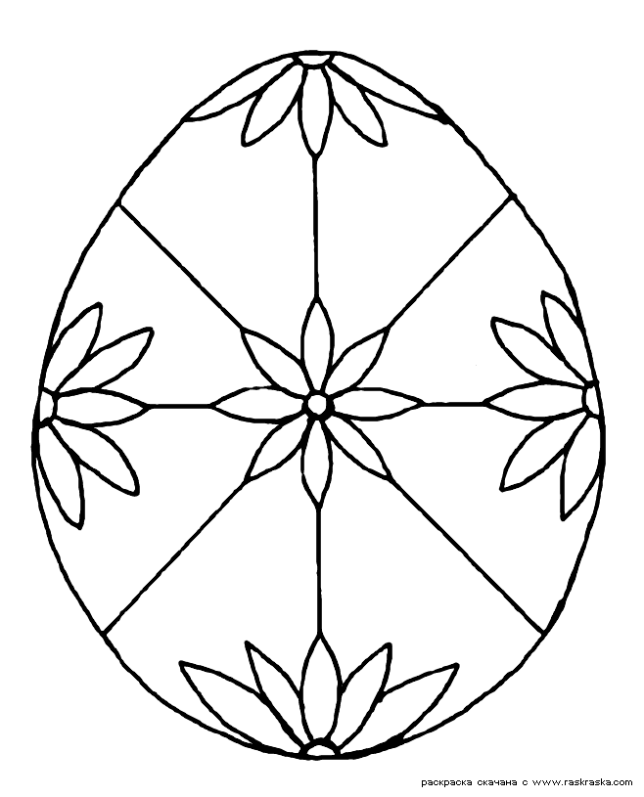
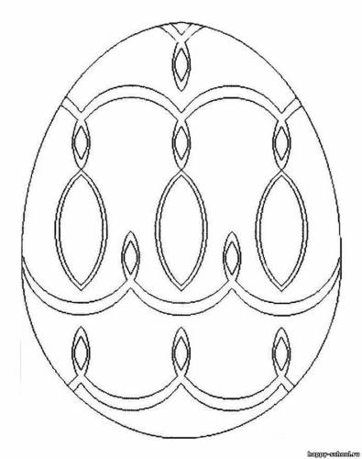

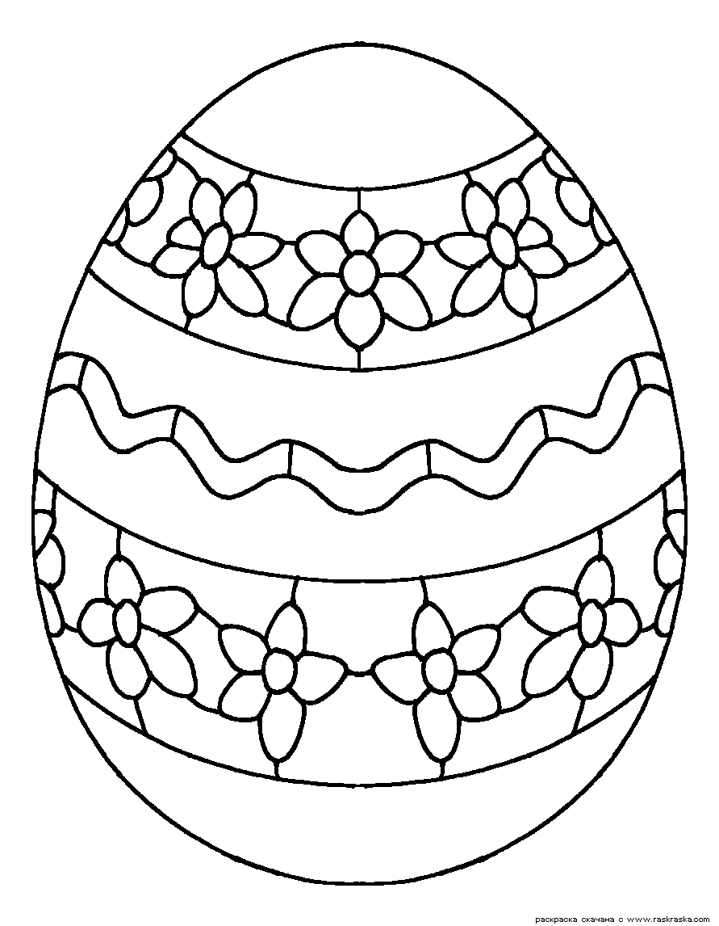
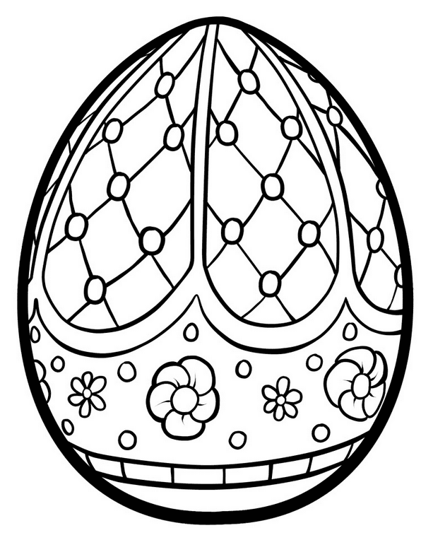
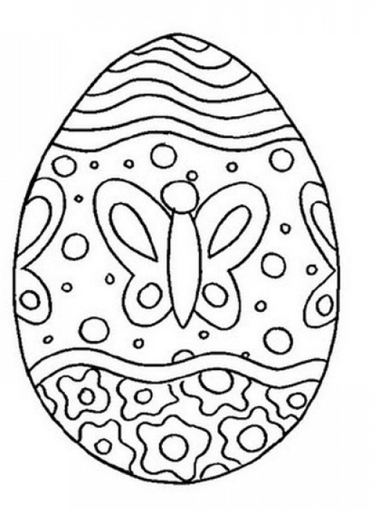

В конце урока оформляется праздничная пасхальная корзина и организовывается выставка работ учащихся.
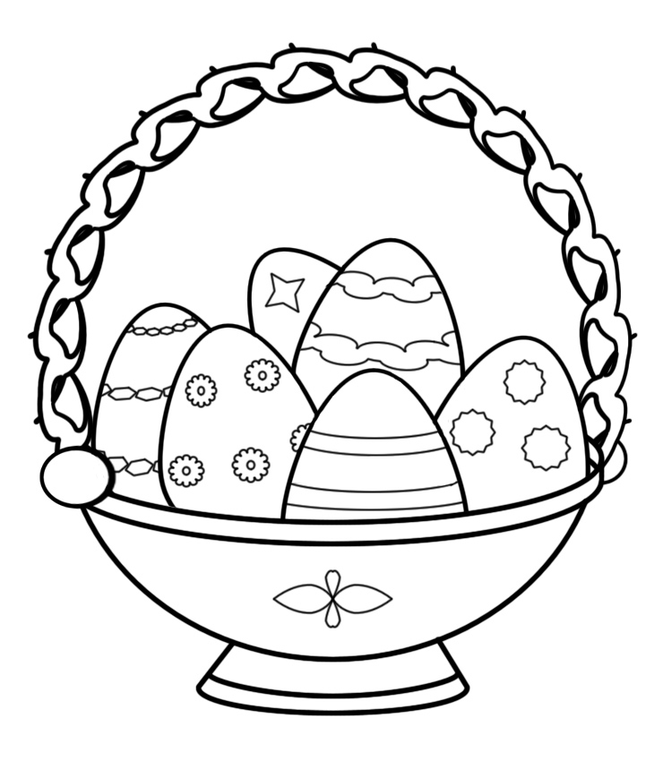

«Христос Воскресе!» прошепчу
И от чистого сердца поздравляю,
И в день ПАСХИ вам с радостью желаю,
Чтоб жили в полном здравии и радости,
Без печалей, горести и зависти. (Слайд 21)

5.Подведение итога урока.

- О чем узнали на уроке?
- Что было нового для вас?
- Какие новые слова и термины узнали?
- На какие вопросы получили ответ?
- Что для вас осталось непонятным?

6. Домашнее задание.

- Изготовить и оформить дома праздничную пасхальную открытку.

